15 марта – Всемирный день прав потребителей
Девиз Всемирного дня прав потребителей в 2018 году – «Сделаем цифровые рынки справедливыми и честными.
Впервые всемирный День защиты прав потребителей отметили 15 марта 1983 года – через двадцать два года после исторической речи президента США Джона Ф.Кеннеди, в которой он провозгласил четыре основных права потребителей – на безопасность, на информацию, на выбор и право быть услышанным. Позднее к этим базовым правам были добавлены еще четыре: право на возмещение ущерба, на потребительское образование, на удовлетворение базовых потребностей и право на здоровую окружающую среду. 9 января 2002 года был принят Закон Республики Беларусь «О защите прав потребителей». В соответствии с настоящим Законом любой потребитель имеет право на:
- просвещение в области защиты прав потребителей;
- информацию о товарах (работах, услугах), а также об их изготовителях (исполнителях, продавцах);
- безопасность товаров (работ, услуг);
- свободный выбор товаров (работ, услуг);
- надлежащее качество товаров (работ, услуг);
- возмещение в полном объеме убытков (вреда), причиненных вследствие недостатков товара (работы, услуги);
- государственную защиту своих прав;
- общественную защиту своих прав;
- обращение в суд и другие уполномоченные государственные органы за защитой нарушенных прав или интересов, охраняемых настоящим Законом и иным законодательством, а также нормами международных договоров, действующих для Республики Беларусь
-создание общественных объединений потребителей.
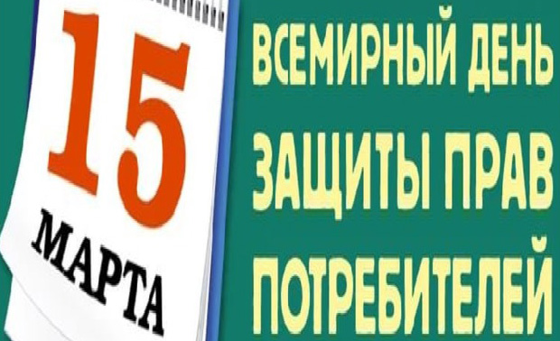В
15 марта 2018 года Всемирный день прав потребителей пройдет под девизом: «Сделаем цифровые рынки справедливыми и честными» («Зробiм лiчбавыя рынкi справядлiвымi i сумленнымi»). Эта тема поддержана Консультативным советом по защите прав потребителей государств-участников СНГ для проведения Дня потребителя в странах СНГ.
Все активнее в нашу жизнь входят цифровые технологии, которые изменяют характер многих услуг и продуктов. Так уже привычными для граждан стали услуги по обеспечению онлайн оплаты покупки товаров, услуг ЖКХ, мобильной связи, Интернета, железнодорожных и авиабилетов и др.
В этой связи особое внимание необходимо уделять обеспечению права потребителей на свободу выбора товара и на получение четкой и достоверной информации, представленной в понятной форме о товарах, услугах, а также об исполнителях, продавцах, для принятия потребителями обоснованных решений относительно покупки товаров, заказа и оплаты услуг с использованием цифровых технологий.
Целью мероприятий Всемирного дня прав потребителей является привлечение внимания общественности к проблемам в данной сфере, повышение потребительской грамотности, информирования граждан о важнейших механизмах государственной и общественной защиты потребительских прав.

